Факторы, влияющие на исход поражения электрическим током:
- Род тока (постоянный, переменный).
- Частота переменного тока.
Воздействие на человека постоянного и переменного тока различно: переменный ток
промышленной частоты опаснее постоянного тока того же значения Постоянный ток в 4-6
раз менее опасен, чем переменный ток промышленной частоты.
С увеличением частоты переменного тока полное сопротивление тела уменьшается, что
приводит к увеличению тока через человека, и следовательно, повышается опасность
поражения. Наибольшую опасность представляет ток с частотой от 20 – 100 Гц.
3. Величина тока.
4. Величина приложенного напряжения.
Величина тока в теле человека определяется приложенным напряжением и
электрическим сопротивлением человека.
Пороговые ощутимый, не отпускающий и фибрилляционный токи:
По степени физиологического воздействия можно выделить следующие токи и этапы
воздействия на организм человека :
Ощутимый ток – электрический ток, вызывающий при прохождении через тело
человека ощутимые раздражения. Наименьшие значения этих токов называются
пороговыми.
Обычно человек начинает ощущать раздражающее действие переменного тока
промышленной частоты 50 Гц при величине 0,5-1,2 мА и постоянного тока 5-7 мА. Эти
токи называются ощутимыми пороговыми токами. Они не представляют опасности для
человека, и человек может самостоятельно отключиться от цепи.
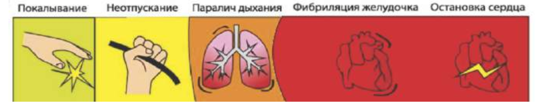
Неотпускающий ток – электрический ток, вызывающий при прохождении через тело человека непреодолимые судорожные сокращения мышц руки, в которой зажат провод. При переменных токах 5-10 мА раздражающее действие электрического тока
становится более сильным, появляется боль в мышцах и непроизвольное их
сокращение. При токах 10-15 мА боль в мышцах становится такой сильной, что человек
уже не в состоянии самостоятельно освободиться от действия тока (не может разжать
руку, отбросить от себя провод и т.д.). Переменные токи 10-15 мА и выше и постоянные
токи 50-80 мА и выше называются пороговыми не отпускающими токами.
Переменный ток 25 мА и выше (в зависимости от того, где человек прикоснулся к
токоведущим частям, в зависимости от пути прохождения тока) воздействует на мышцы
грудной клетки, что может привести к параличу дыхания и вызвать смерть человека.
Электрический ток 100 мА и более при частоте 50 Гц и 300 мА и более при постоянном
напряжении за короткое время (1-2с) поражает мышцу сердца человека и вызывает его
фибрилляцию. Эти токи называются пороговыми фибрилляционными.
При возникновении фибрилляции сердце человека прекращает перекачку крови и
самостоятельно не может возвратиться к нормальной работе. Поэтому при отсутствии
квалифицированной медицинской помощи человек погибает через несколько минут от
кислородного голодания. В первую очередь в случае клинической смерти, то есть
остановки или фибрилляции сердца, погибают наиболее высокоорганизованные клетки
коры головного мозга. Следовательно, если после клинической смерти пострадавший не
будет за 4 минут оживлён путем реанимации, наступает интеллектуальная смерть
(гибель клеток мозга), а затем и биологическая — гибель всех остальных клеток.
Поэтому к реанимационным мероприятиям нужно приступать незамедлительно, в соответствии с нормативными документами РК (Методические указания
по оказанию первой медицинской помощи пострадавшим).
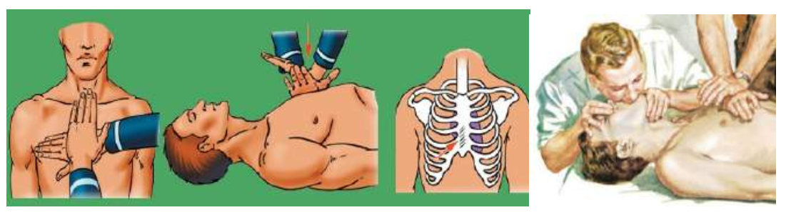
Переменный ток 100 мА – пороговый фибрилляционный ток, является расчетным поражающим током, считается смертельным для человека.
5. Путь протекания тока.
Большое значение в исходе поражения имеет путь протекания электрического тока через тело человека. Наиболее тяжелые последствия будут, если на пути тока оказывается
сердце, грудная клетка, головной и спинной мозг (путь тока: рука-ноги, рука-рука, шея-ноги, шея-рука). Петля «нога – нога» называется «малой», но вследствие
«подкашивающего» действия тока, человек может упасть в потенциальное поле и тогда эта мало опасная петля превращается в любую опасную.
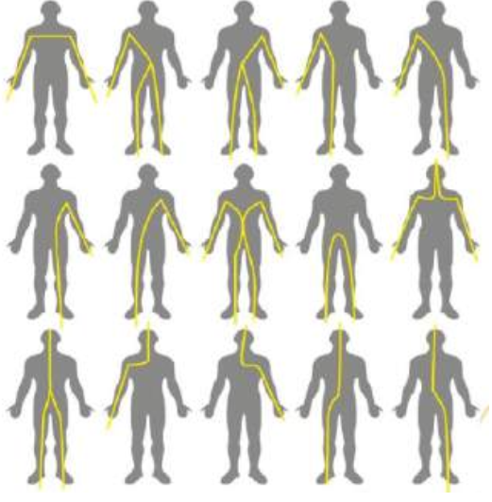
6. Длительность воздействия.
С увеличением продолжительности протекания электрического тока повышается
вероятность тяжелого или смертельного исхода. Кратковременное (несколько сотых
секунды) воздействие даже значительных токов может и не иметь тяжелых последствий.
7. Окружающая среда.
Состояние окружающей среды существенно влияет на опасность поражения электрическим током. Сырость, токопроводящая пыль, едкие пары и газы, разрушающе
действуют на изоляцию электроустановок, а высокая температура окружающего воздуха снижает электрическое сопротивление человека, что ещё больше
увеличивает опасность поражения его током.
В отношении опасности поражения людей электрическим током помещения
различаются на помещения без повышенной опасности, в которых отсутствуют условия, создающие повышенную и особую опасность, и помещения с повышенной опасностью, характеризующиеся наличием одного из следующих условий:
1. сырость или токопроводящая пыль;
2. токопроводящие полы (металлические, земляные, железобетонные, кирпичные и т.п.);
3. высокая температура;
4. возможность одновременного прикосновения человека к металлоконструкциям зданий, имеющих соединение с землей, технологическим аппаратом, механизмам и т.п., с одной стороны, и к металлическим корпусам электрооборудования (открытым проводящим частям), с другой.
Особо опасные помещения характеризуются наличием одного из следующих условий:
1. особая сырость;
2. химически активная или органическая среда;
3. одновременно два или более условий повышенной опасности.
8. Сопротивление тела человека.
Сопротивление человека, величина непостоянная, зависит от
конкретных условий и ряда факторов. Наибольшим сопротивлением обладает сухая
неповрежденная кожа. На разных участках тела в зависимости от толщины эпидермиса,
степени наполнения капилляров кровью, количества потовых желез и других факторов
сопротивление кожи колеблется, меняется в пределах от нескольких сотен Ом до
нескольких мега Ом. Необходимо иметь в виду, что различные ткани и органы
человеческого организма обладают разным удельным сопротивлением. Наибольшую
величину имеет сопротивление сухой кожи и костная ткань, тогда как сопротивление крови и спинномозговой жидкости невелико. Установлено, что физически здоровые и крепкие люди легче переносят электрические удары. Повышенною восприимчивостью к
электрическому току отличаются лица, страдающие болезнями кожи, сердечно-сосудистой системы, органов внутренней секреции, лёгких, нервными болезнями.
Внутреннее сопротивление у всех людей примерно одинаково и составляет 600-800 Ом.
Сопротивление тела человека определяется в основном величиной наружного
сопротивления, а конкретно – состоянием кожи (в первую очередь её наружным слоем –
эпидермисом). Сопротивление тела не является постоянной величиной: в условия
повышенной влажности оно снижается в 12 раз, в воде – в 25 раз, резко снижает его
принятие алкоголя, во время сна оно возрастает в 15 -17 раз.
В качестве расчётной величины во всех электротехнических расчетах по
электробезопасности условно принято значение, равное 1000 Ом.

